Widgets intermedios

Descargar el proyecto de este link y hacer flutter pub get

<https://github.com/jdvpl/basico-dart/tree/main/3basicoflutter/internediowidget>

por favor emular en un dispositivo físico o un emulador de Android 10 hacia abajo tener presente que el minsdk es de 21

**Se uso un menú**

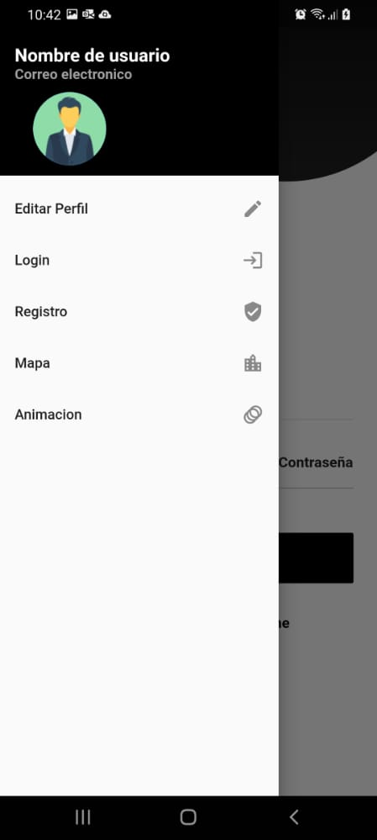

**Pantalla de login**

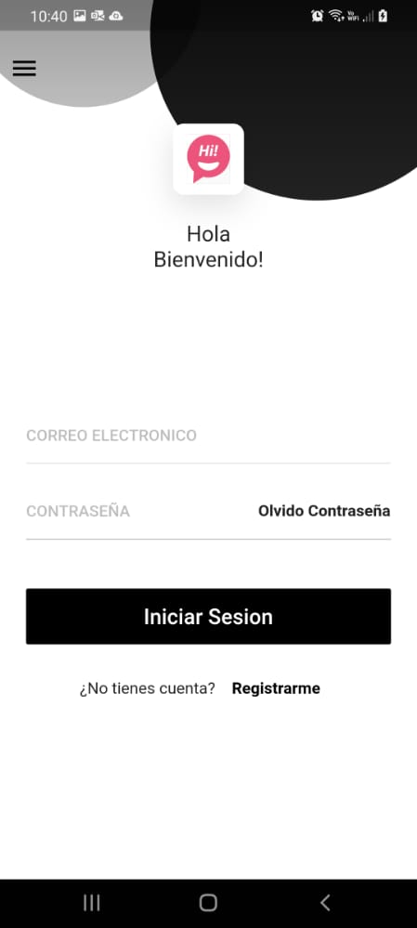

**Pantalla registro**

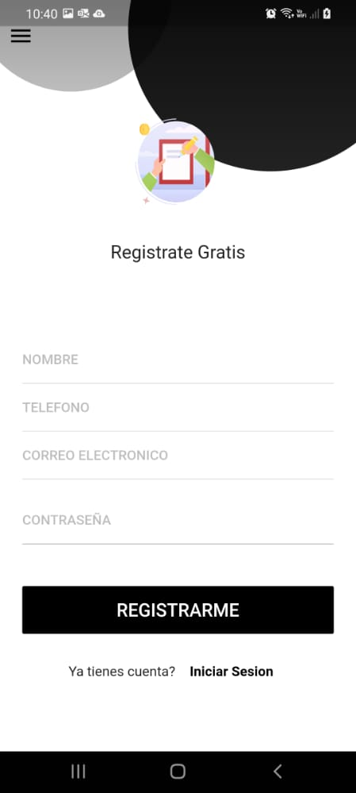

Pantalla de mapa

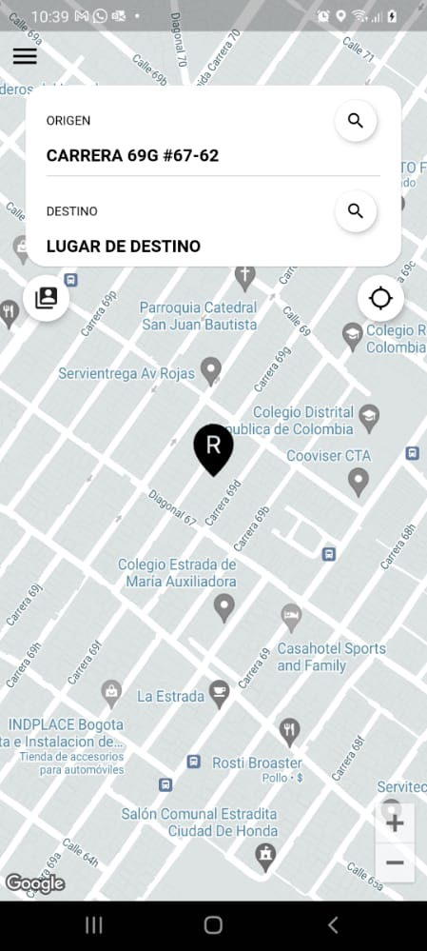\

**Pantalla de container animado**

